听个响音乐播放器
详细设计说明书
目录
一、引言 2
1.1 、编写目的 2
1.2 、背景 2
1.3 、定义 2
1.4 、参考资料 4
二、总体设计 4
2.1 、需求规定 4
2.2 、运行环境 5
2.3 、基本设计概念和处理流程 5
2.4 、结构 6
2.5 、尚未解决的问题 6
三、接口设计 6
3.1 、外部接口 6
3.2 、内部接口 6
四、 系统数据结构设计 7
4.1 、逻辑结构设计要点 7
4.2 、物理结构设计要点 7
4.3 、数据结构与程序的关系 7
五、系统出错处理设计 7
5.1 、出错信息 7
5.2 、补救措施 8
5.3 、系统维护设计 8

一、引言
学习Spring Boot已经有了一段时间，对Spring Boot开发也有了基本的认识。阅读了一些相关资料之后，我们开始了音乐播放器概要设计。从该阶段正式进入软件的实际开发阶段，本阶段完成系统的大致设计并明确系统的结构。
本说明书主要分为任务概述、总体结构、外部模块设计和测试设计。

1.1 、编写目的

本文档主要是听个响播放器的概要设计说明书，为听个响播放器的一些基本功能设计的主要依据。随着多媒体网络的不断发展，音乐已成为当今时代人们缓解压力的不二选择，功能也不断的多样化，而概要设计正是体现出音乐播放器的基本概念。该文档是整个播放器最雏形，同时也是最基本的引导性文档。

1.2 、背景
（1） 项目名称：听个响播放器
（2） 项目负责人：姚创涛
（3） 开发者：rainbowbaby团队
（4） 适用用户：所有桌面级平台用户
Spring Boot 是所有基于 Spring 开发的项目的起点。Spring Boot 的设计是为了让你尽可能快的跑起来 Spring 应用程序并且尽可能减少你的配置文件。我们正是基于Spring Boot开发一个音乐播放器，该播放器使用快捷简单，具备一般播放器的功能，如播放，暂停，搜索，今日推荐等。

1.3 、定义
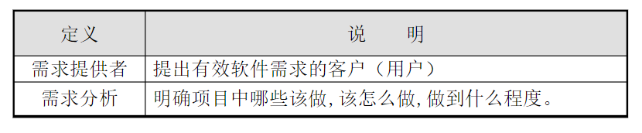

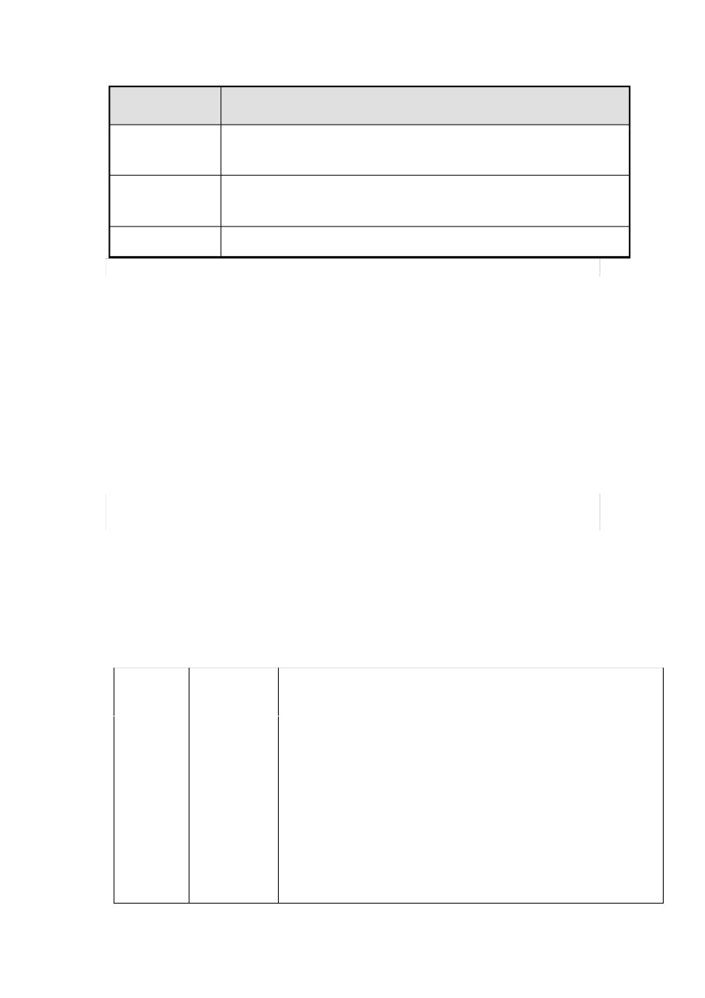

定义 说 明

用户对目标软件系统在功能、行为、性能、设计约束等
软件需求
方面的期望

用例描述了系统的功能需求，是系统的一组动作序列的
用例
描述 .

角色 用户在系统中所扮演的角色

1.4 、参考资料

翻阅书籍

通过网上查阅与音乐播放器相关的软件源码

用户界面风格设计参考了其他音乐播放器的设计

二、总体设计

2.1 、需求规定

分类 | 功能编号 | 功能概述
音乐播  放及控  制 | 1 | 音频文件 .mp3的播放
音乐播  放及控  制 | 2 | 使用按钮进行播放控制（暂停 / 播放切换）
音乐播  放及控  制 | 3 | 快进 / 快退（可以选择进度条跳转到任意位置播放）

4

乐曲播放状态及信息显示 | 4 | 播放进度显示（进度条，歌曲总时间，当前播放时间）
乐曲播放状态及信息显示 | 5 | 播放时，曲目信息的显示（歌曲名，歌手名，专辑  名）

2.2 、运行环境
Windows 操作系统

2.3 、基本设计概念和处理流程
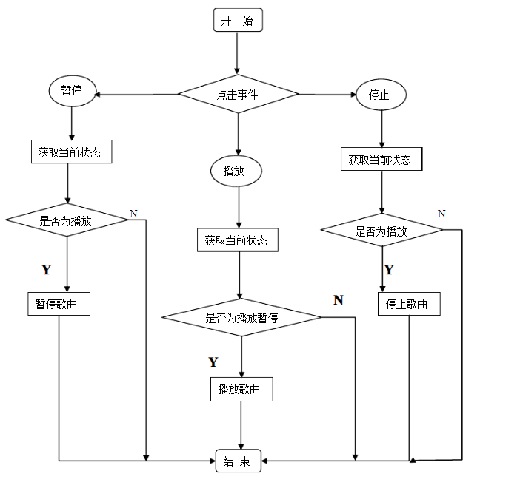
用户通过单击按钮进行播放、暂停、音量、对播放器的音乐播放进行控制，对于喜欢的歌曲还可以进行下载。

2.4 、结构
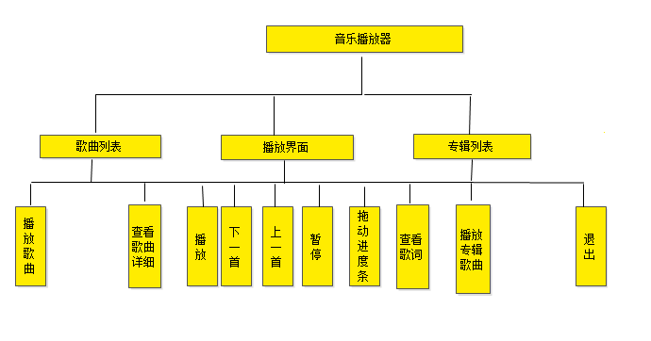

2.5 、尚未解决的问题
网络功能尚未完善

三、接口设计

3.1 、外部接口
音乐资源由python文件爬取，没用应用到其他的外部接口。

3.2 、内部接口
该软件适用于桌面Windows操作系统，没有应用到其他内部接口。

7

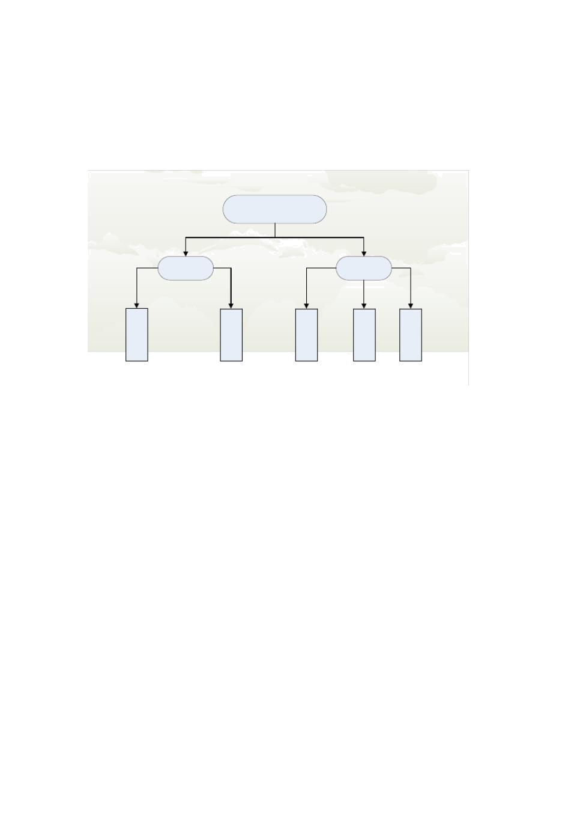

系统数据结构设计

4.1 、逻辑结构设计要点

听个响音乐播放器

本地音乐 在线音乐

播 | 播 | 今 | 下 | 随
放 | 放 | 日 | 载 | 随
 |  |  |  | 心
列 | 界 | 推 | 音 | 心
 |  |  |  | 听
表 | 面 | 荐 | 乐 | 听

4.2 、物理结构设计要点
本软件未运用到物理结构设计

4.3 、数据结构与程序的关系
本软件不用考虑数据结构与程序的关系

五、系统出错处理设计

5.1 、出错信息
可能出现以下错误信息：
1、文件格式无法识别出现错误

2、解码错误

3、用户信息管理混淆

4、播放列表保存失败

5.2 、补救措施

1、播放列表保存失败，可具有防御措施和恢复功能，可以恢复上一

次登录时的播放列表。

2、防止自动弹出，自动退出系统，保存上一次的播放进度。

3、软件应捕获的错误，并采取的错误转移处理措施。

5.3 、系统维护设计
根据数据库，对用户的数据记录进行查看，从数据记录中的数据是否

出现异常来判断系统的当前状况
。

9

